26 aprilie 2017
RAPORT ZILNIC

Calificativ:  NEUTRU | Pierderi serioase în agricultură | ProTV-19:23  2min 27s  RadioRomânia-13:03  1min 32s
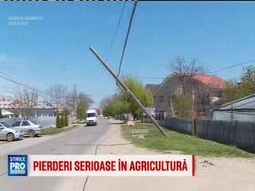 | Mii de fermieri au de suferit după iarna care s-a abătut peste ţara noastră săptămâna trecută. Viscolul şi frigul au afectat şi culturile din solarii, nu doar cele de pe câmp. În Galaţi, unul din trei solarii a fost pus la pământ.  Pe lângă stricăciuni, fermierii mai au o problemă. În continuare nu au curent electric pentru că nu a fost reparată reţeaua electrică distrusă de viscol. Potrivit Electrica Galaţi, se acţionează la remedierea sistemului, urmând ca până vineri toţi consumatorii să fie realimentaţi cu energie electrică.  Şi în judeţul Vaslui, 12 localităţi sunt încă nealimentate cu energie electrică. Delgaz Grid şi prestatorii din domeniu au stabilit ca termen de remediere a defecţiunilor data de 30 aprilie, iar la 5 mai toţi consumatorii vor trebui să aibă curent electric.

